江苏省高校图工委情报咨询专业委员会
关于召开2017年学术年会暨20年情报咨询成果交流会通知

江苏省高等学校图书情报工作委员会情报咨询专业委员成立于1997年，至2017年，专委会已开展了20年的活动。20年来，专委会积极组织全省高校图书馆情报咨询服务人员开展了各种形式的相关学术研究活动。
情报咨询是图书馆服务的重要组成部分，而情报咨询馆员是图书馆联系读者的重要纽带。为加强江苏省高校图书馆信报咨询工作建设，纪念并展示江苏省高校图书馆情报咨询专委会成立20年以来情报咨询方面取得的各项成绩，省高校图书情报工作委员会情报咨询专业委员会拟在河海大学常州校区召开2017年学术年会暨20年情报咨询成果交流会，并将在大会上表彰一批在情报咨询信息服务工作中辛勤耕耘、成绩突出的学术研究成果和服务案例，以更好地促进我省高校图书馆情报咨询工作的发展。现将会议有关具体事项通知如下。

一、会议主题： 情报咨询与智慧服务

二、会议内容与形式：
1、情报咨询专委会工作报告
2、学术报告与交流
3 情报咨询业务培训
4、参考咨询成果表彰

三、参会人员：
江苏省高校图工委领导、情报咨询专业委员会主任及委员、江苏省高校图书馆馆长、副馆长、图书馆相关部门主任及业务人员、文献检索教学人员等。

四、会议安排：
1、会议地点： 河海大学常州校区（江苏省常州市晋陵北路200号）
2、会议时间：2017年11月1-3日（周三至周五）
3、会议相关信息网址如下，可点击下载阅读会议通知：
（1）图工江苏省高校图工委网站主页，通知公告栏；
（2）河海大学常州校区图书馆网站：
http://lib.hhuc.edu.cn/
4、会议报到：
外地代表会前报到：2017年11月1日（周三）14:00开始
报到地点：海阳大酒店大堂 (具体交通路线信息见附件）。
常州本地代表开会时报到：2017年11月2日上午8：00-8：30，
报到地点：河海大学常州校区 厚德楼一楼大厅

五、会务费用：
参会人员每人需交纳会务资料费 500元，交通费及会议期间食宿费用自理。
会务费用交纳方式：
- 不收现金；
- 刷卡方式：在报到现场刷公务卡，注意是只刷公务卡，不刷其他信用卡；
- 汇款方式：将会务费用汇到以下帐户信息：
户 名：河海大学 帐 号：4301011409001024513
开户行：中国工商银行南京宁海路支行 用 途：江苏省情报咨询2017年会会务费
纳税人识别号（税号）：121000004660068699

六、参会报名：
为便于会务安排，并制作会议手册，请各馆参会人员于2017年10月26日前将参会回执以E-mail发送至：
河海大学常州校区图书馆，联系人：王兆庆
电话：051985191975 ；15951223596 E-mail：20161969@hhu.deu.cn
会务联系：
河海大学图书馆，吴老师 付老师
电话：（025）83787301 E-mail：tsgxxb@hhu.edu.cn

江苏省高校图书情报工作委员会情报咨询专业委员会
2017年9月18日

参 会 回 执
姓 名 | 单 位 | 性别 | 职务  职称 | 固定  电话 | 手机 | E-mail
注意：所有参会代表均需在以下选项打√，以便会务安排宾馆和交通车。
住宿：是（ ）否（ ）；双人标间（ ），单人间（ ）

附：交通路线信息
海阳大酒店地址：常州市新北区通江中路207号(巢湖路与通江中路交汇处)
1、常州火车站公交中心站
乘坐B13路（火车站公交中心站——锦海星城）到通江路河海路下车，下车后步行138米。全长约5.89公里，19分钟左右。
乘坐K2路、36路、18路（火车站公交中心站——春江公交中心站）到通江中巢湖路下车，下车后步行210米。全长约5.55公里，18分钟左右。
2、常州北站公交站
乘坐B1、B10、B19到通江路河海路下车，下车后步行140米。全长约8公里，25分钟左右。
13路到通江中巢湖路下车，下车后步行220米。全长约10公里，33分钟左右。

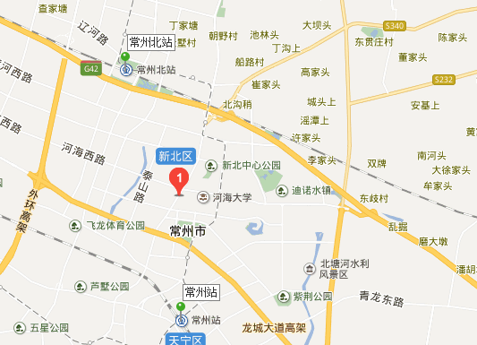
海阳大酒店

